Муниципальное бюджетное общеобразовательное учреждение города Коврова «Средняя общеобразовательная школа
№ 10 имени Героя Советского Союза Владимира Александровича Бурматова»

Мастер-класс по актёрскому мастерству «Тайны театральной сцены»
Цель: Развитие профессиональных компетенций педагогов посредством освоения основ актёрского мастерства и методов креативного подхода к организации образовательного процесса.
Задачи:
Ознакомление с современными методиками творческого подхода к разработке уроков и внеклассных мероприятий;
Подготовка педагогов к созданию нестандартных образовательных ситуаций, стимулирующих интерес и мотивацию учеников;
Организация пространства для рефлексии собственного педагогического опыта и обмена лучшими практиками среди участников.

Ход мастер-класса
Добрый день, уважаемые члены жюри, коллеги!

Сегодня мы собрались на мастер-классе, посвящённом развитию актёрского мастерства педагогов. Каждый учитель — немного актёр, играющий роль наставника, вдохновителя и проводника в мир знаний.
Актёрские навыки необходимы каждому учителю независимо от предмета, так как именно они помогают нам активизировать воображение учеников, создавать увлекательные ситуации и поддерживать интерес детей на уроках.
Актуальность развития воображения и импровизации особенно важна в современном образовательном процессе. Школьники нуждаются в творческой свободе и возможности проявить себя, и моя цель — показать вам, как это сделать в игровой нестандартной, но доступной каждому педагогу форме.

Часть I. Представление сцены
Мы начинаем наше путешествие в волшебный мир театра. У меня есть коробка -секрет. Снимите, пожалуйста крышку.(После того, как участники снимают крышку, коробка раскладывается, создавая макет театрального зала и пустой сцены)
Я демонстрирую сегодня пространство, в котором вам предстоит разгадать загадку.
История начинается так: Театр, пустая сцена, репетиция завершена, 30 минут до начала спектакля, именно здесь произошло нечто необычное… После репетиции спектакля внезапно пропал реквизит. Вам предстоит выяснить причину исчезновения. Часть II. Расследование
Но перед тем, как начать нашу детективную историю, я хочу, чтобы вы выбрали себе небольшой атрибут. (Открываю чемоданчик, в котором лежат фонарики разных цветов, по количеству участников)
Сегодняшняя ситуация требует ярких решений, и именно гениальные идеи станут вашим путеводным светом. Пусть каждый фонарик озарит путь новыми вдохновляющими мыслями и найдёт верное решение.
-Итак, выберите, пожалуйста понравившийся цвет ( Каждый участник вытягивает фонарик)
В данный момент, вы становитесь персонажами нашей истории: Режиссёр, Актёр, Художник-постановщик, Гримёр. Но у меня есть ещё одна идея: давайте введём в нашу игру героев — зрителей- «мыслителей» случайно оказавшихся свидетелями происходящего.

Каждый из вас получает карточки с подробным изображением и описанием своего персонажа, включая предысторию, особенности поведения и фразы, которые вы должны использовать. У вас есть 10 минут, для того чтобы воссоздать картину события и прийти к цели. Уточню несколько деталей. Вначале, ознакомьтесь с карточками своих персонажей, далее начинайте общение, разглядывайте пространство, задавайте наводящие вопросы друг другу, они помогут научиться лучше понимать друг друга и быстро адаптироваться к неожиданным ситуациям. Старайтесь вовлечь коллег в вашу импровизацию. Важно следить за речью, мимикой и жестами участников, развивать умение взаимодействовать в команде и анализировать поведение собеседника. Помните, ваша главная задача — выявить причины исчезновения реквизита и объявить неожиданную развязку таинственной истории. Итак, ваше время пошло.

Часть III. Раскрытие тайны

Обсудив полученные сведения, мы приходим к общему решению относительно обстоятельств исчезновения реквизита. Вместе мы делаем выводы и рассказываем, какую пользу приносит такая форма взаимодействия.

Рефлексия (Заключительная часть)
Коллеги, у вас у каждого есть маленький фонарик. Если данный вид работы оказался для вас полезным и помог освоить новые навыки, прошу вас включить фонарики и направляя луч света на сцену сказать, что для вас, как для педагогов своего предмета оказалось полезным? Спасибо, коллеги.
Вместе создавая этот яркий свет, мы символически объединяем усилия, направляя их на достижение общей цели — развитие творческих способностей наших учеников.

Вместо данной ситуации можно использовать любую ситуацию и пространство, которое будет подходить педагогу для проведения урока или занятия
Таким образом, применяя данную технологию, педагоги смогут эффективно развивать воображение и креативность своих учеников, научившись применять методы актёрской импровизации в повседневной практике.

"Карточка №1:

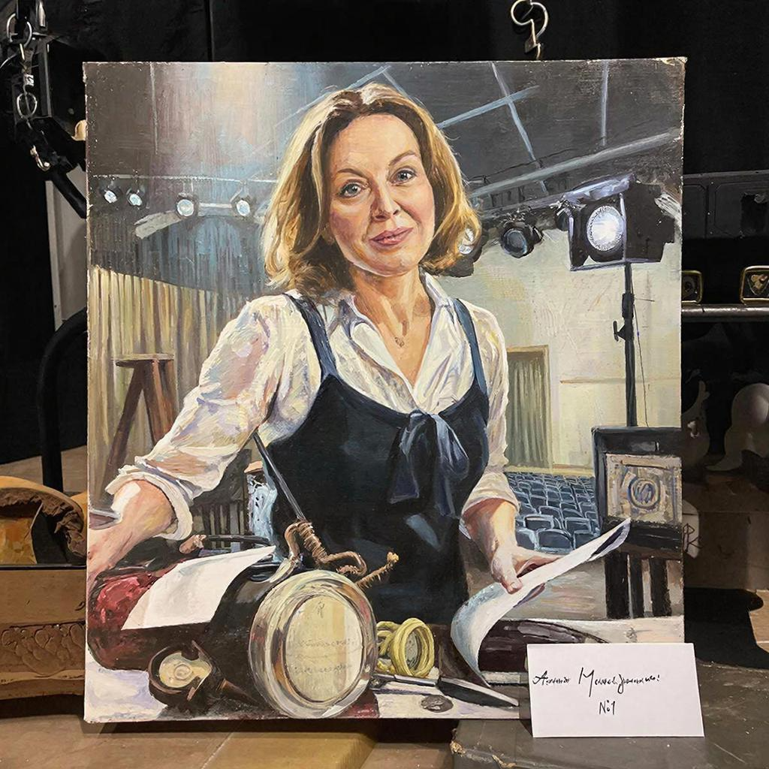
Режиссёр
Имя: Анна Сергеевна
Предыстория: Талантливая театральная актриса и режиссер, чья страсть к искусству вдохновляет окружающих. Она известна своей креативностью и вниманием к мельчайшим деталям, благодаря чему спектакли получаются живыми и захватывающими. Несмотря на недавний творческий кризис, она полна решимости снова удивлять зрителей новым проектом, который станет настоящим шедевром.
Мотивы поведения: Хочет раскрыть тайну исчезновения реквизита, чтобы спасти долгожданную премьеру. Уверена, что удача обязательно улыбнется ей, если приложить немного усилий и терпения. Обладает чувством юмора и способностью поддержать команду даже в трудные моменты.
Фразы персонажа:
• «Ну ничего страшного, мы справимся! Театр любит импровизацию.»
• «Зрители ждут чуда, давайте подарим им незабываемое представление!»
• «Нет препятствий там, где есть желание творить!»

Карточка №2: Актриса

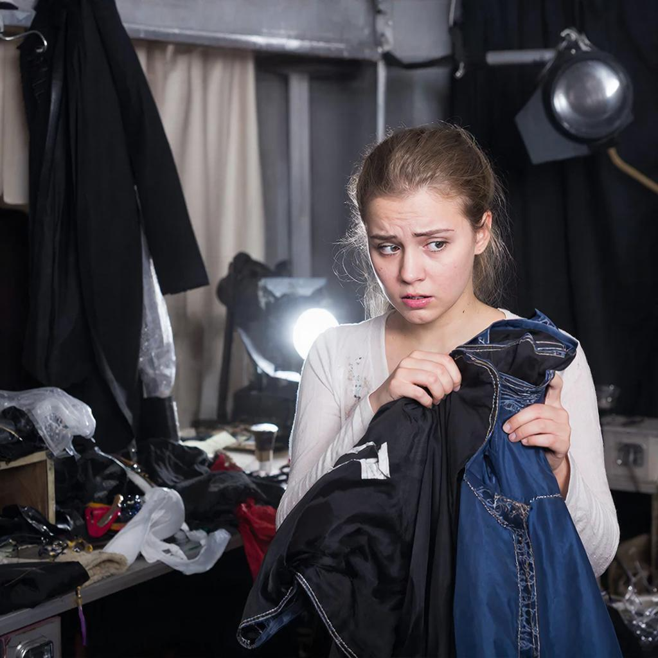
Имя: Елена Андреевна
Предыстория: Молодая и перспективная актриса, знаменитая своей харизмой и талантом мгновенно погружаться в роль. Её выступления неизменно восхищают зрителей, однако иногда ей мешает излишняя мечтательность и склонность забывать важные мелочи. Однажды она столкнулась с неприятностью — потеряла костюм прямо перед важным выступлением. Эта ситуация заставила её пересмотреть своё отношение к ответственности.
Мотивы поведения: Она полна решимости вернуть утраченное доверие режиссёра и команды. Актриса хочет доказать себе и другим, что способна стать примером надёжности и организованности. Несмотря на волнение и сомнения, она стремится исправить ситуацию любыми доступными способами.
- Фразы персонажа:
- ✨ «Может, я положила реквизит куда-нибудь и забыла?»
✨ «Помню ясно, что брала его именно тогда...»
✨ «Теперь главное вспомнить и исправиться! Ведь усилия были приложены не зря.»

Карточка №3:

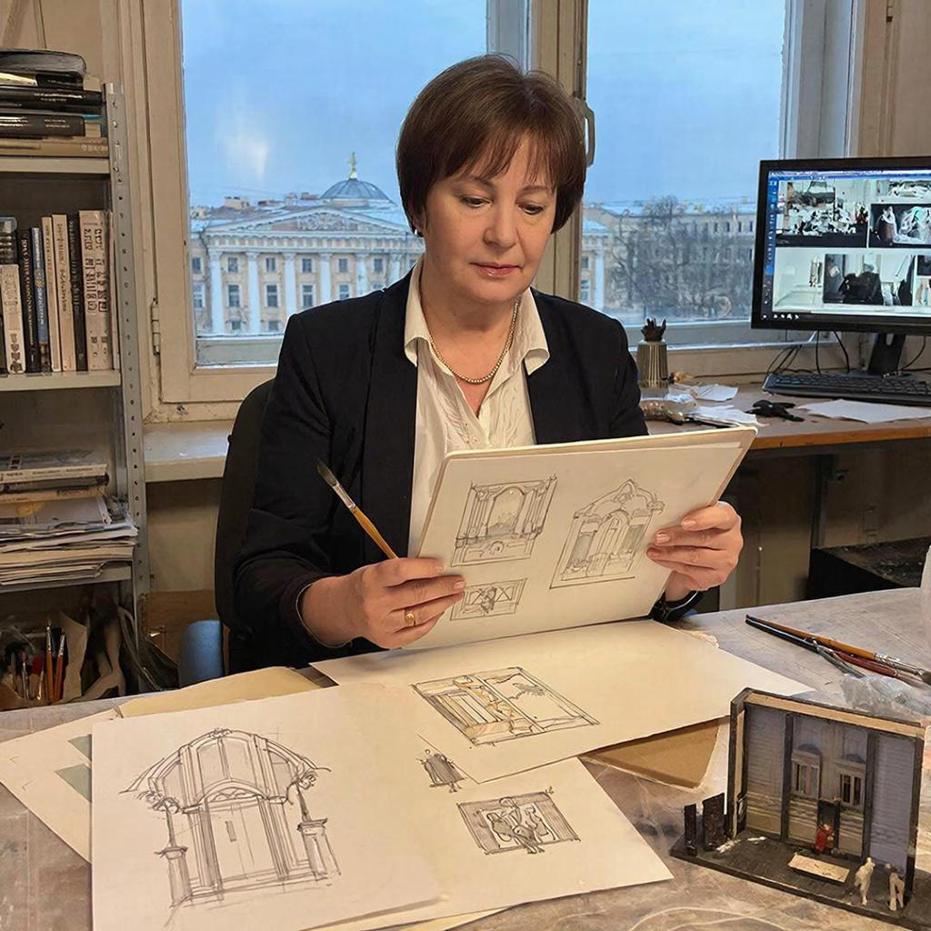

Художник-постановщик
Имя: Ирина Викторовна
Предыстория: Искусный мастер визуального искусства, художник-постановщик известна своим вниманием к деталям и творческим подходом к каждому проекту. Несмотря на высокую загруженность, она стремится сохранять высокое качество своей работы даже в условиях жёстких сроков. Её профессионализм высоко ценят коллеги и заказчики, однако временами ей приходится балансировать между скоростью и тщательностью.
Мотивы поведения: Стремясь защитить свою репутацию профессионала, она активно участвует в расследовании исчезновения реквизита. Она уверена, что сможет восстановить справедливость и подтвердить свою добросовестность, ведь её работа всегда была образцом ответственности и внимания к мелочам.
Фразы персонажа:
• «Это моя зона ответственности, и я обязательно выясню, что произошло».
• «Мы точно сможем разобраться, кто мог случайно забрать реквизит».
• «Давай вместе изучим видеозаписи, там наверняка есть подсказка!»

Карточка №4:

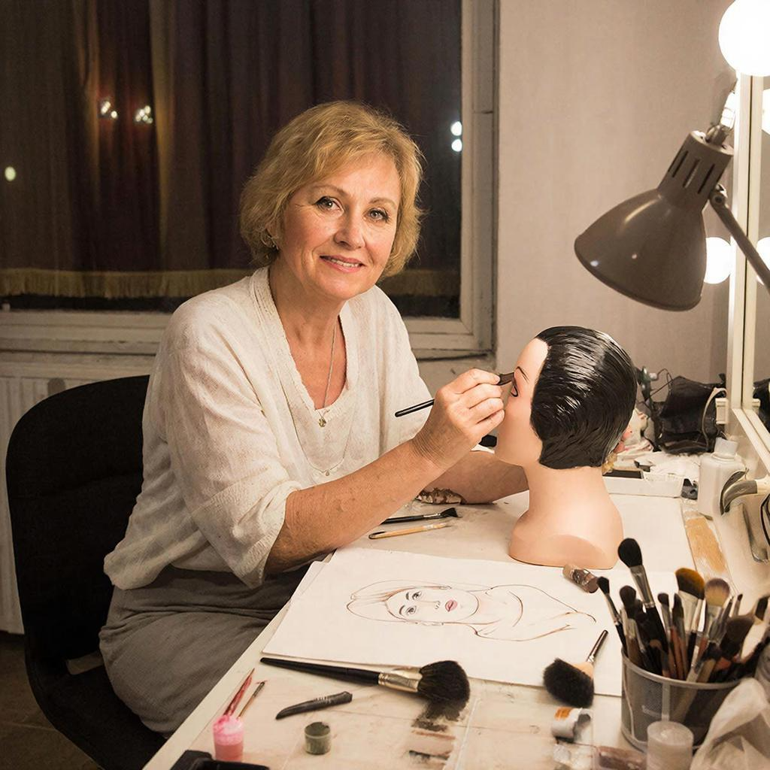

Гримёр
Имя: Елена Дмитриевна
Предыстория: Работает гримёром много лет, любит экспериментировать с образами и легко находит общий язык с актёрами. Любит творчески подходить к делу, но нередко забывает важные мелочи из-за увлечённости процессом.
Мотивы поведения: Желает сохранить хорошую атмосферу среди коллектива и поддержать актеров, однако осознаёт необходимость быстрого решения проблемы. Избегает конфликтов и пытается сгладить ситуацию, убеждая остальных в важности сотрудничества.
Фразы персонажа:
- «Давайте не будем сразу винить друг друга, лучше спокойно разберёмся.»
- «Давай-ка проверим, может, реквизит спрятали на складе?»
- «Главное — команда должна держаться вместе!»

Карточка №5

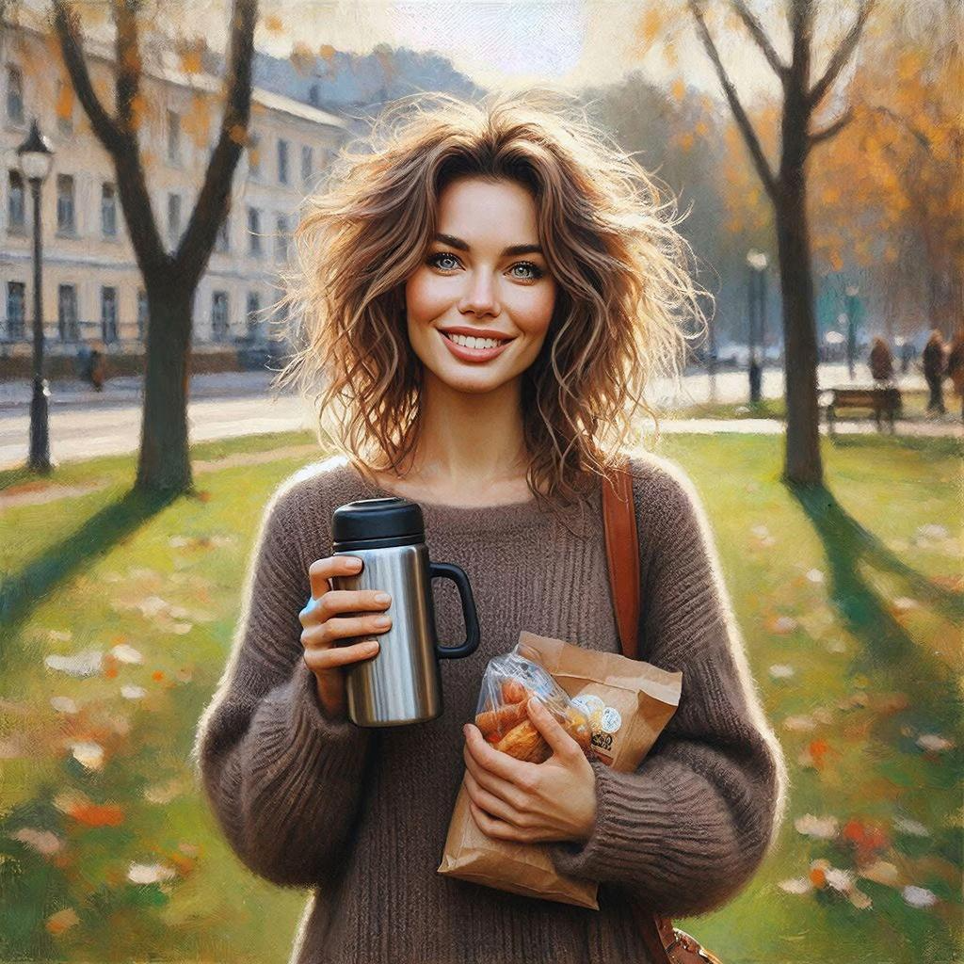

Алиса Соловьёва - Зритель -мыслитель
Попала в театр совершенно случайно. Её подруга, актриса Елена Андреевна, пригласила её посмотреть репетицию нового спектакля. Алисе было любопытно взглянуть изнутри на театральную жизнь, ведь сама она больше любила наблюдать со стороны, наслаждаясь искусством, нежели активно участвовать в нём. Однако судьба распорядилась иначе — именно в этот вечер пропал важный реквизит, без которого спектакль ставился под угрозу.

Мотивы поведения
Несмотря на свою роль сторонней зрительницы, Алиса искренне хочет помочь подруге Елене выйти из затруднительной ситуации.

Фразы персонажа
— Да вот честно говоря, вообще-то я тут случайно… Но если надо помочь — почему бы и нет?
— Ну смотрите, вот эта дверь была открыта, хотя должна быть закрыта... Может, это важно?

Карточка №6

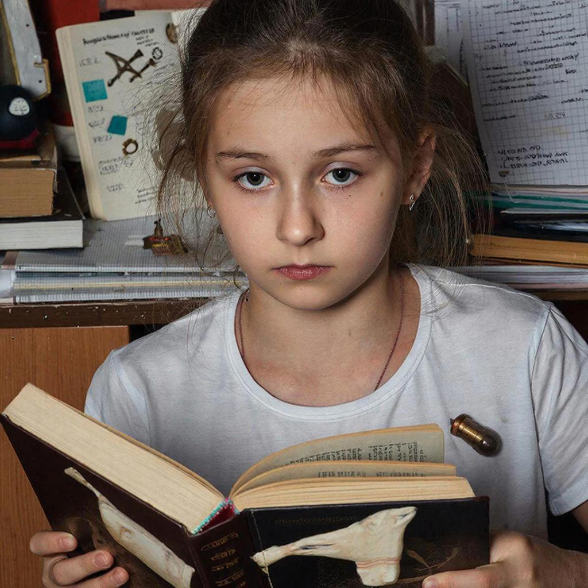

Даша Соловьёва
Дочь Алисы, школьница с живой фантазией и острым умом. Любит читать детективы и мечтает стать следователем. Хотя кажется немного рассеянной, Даша обладает отличной памятью и способна запоминать мельчайшие подробности происходящего вокруг.

Фразы Даши:
— Мам, а помнишь, мы видели уборщицу около костюмерной комнаты?
— Давай проверим шкафчики! Я уверена, там что-нибудь найдём!

Карточка №7

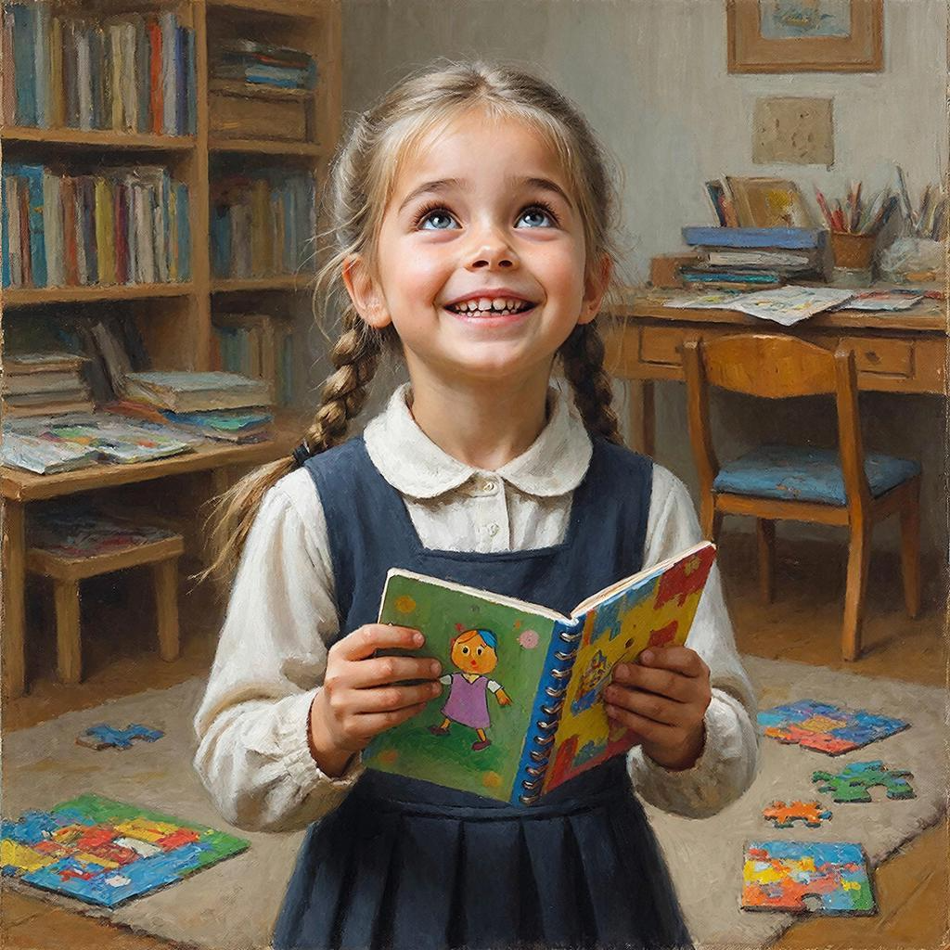

Катя Соловьёва
Шустрая девочка младшего школьного возраста, обожающая рисовать и играть в игры-пазлы. Катя любит помогать старшим, несмотря на свою юность.

Фразы Кати:
— Мама, смотри, какой красивый рисунок нашла! Тут нарисован тот самый предмет, который мы ищем!

